مزايا وعيوب الزراعة العضوية مقارنةً بالزراعة التقليدية

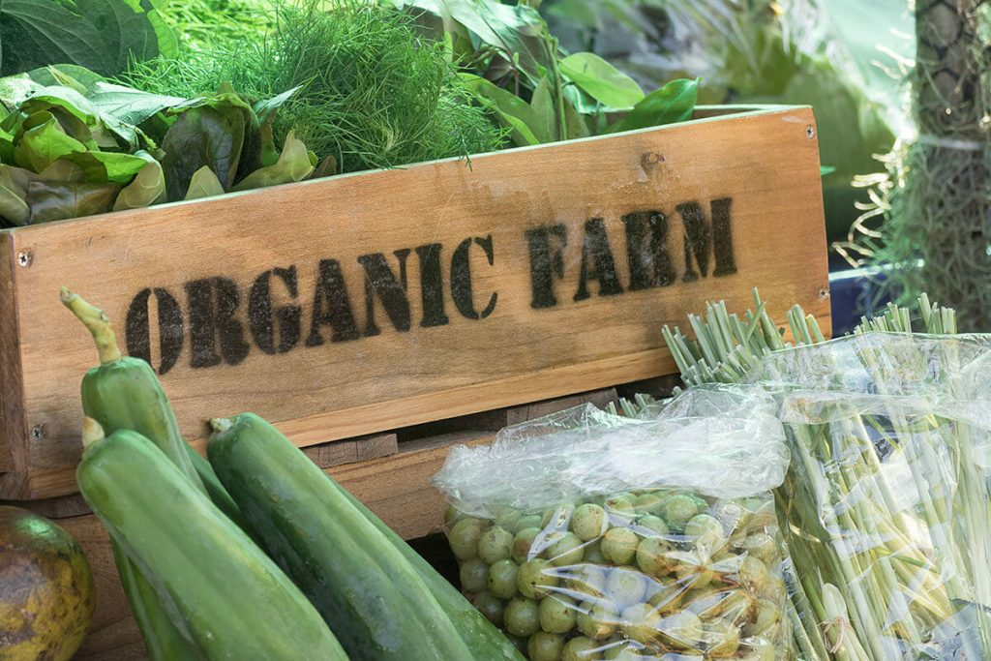

هناك الكثير من المعلومات الخاطئة حول مفهوم الزراعة العضوية حول العالم. غالبًا ما تكون هذه المعلومات الخاطئة ناتجة عن المصالح الاقتصادية للتوزيع والإنتاج والقوى الأخرى التي تنطوي على الإنتاج الزراعي في هذه الفلسفة، وينتهي بها الأمر إلى الإضرار بالمستهلك. تهدف هذه المقالة إلى توضيح مزايا وعيوب الزراعة العضوية مقارنة بالزراعة التقليدية وإلقاء الضوء على هذا النوع من الإنتاج.

بادئ ذي بدء، من الضروري أن يعرف القارئ الاختلافات الموجودة (إن وجدت) بين الزراعة العضوية والبيئية. على الرغم من أن بعض الدلالات المفقودة إلا أنه يمكن القول أن كل من “Organic Agriculture” الزراعة العضوية أو “الزراعة البيئية” هي نفسها تمامًا.

**تعريف الزراعة العضوية**

من الناحية العملية، توجد مصطلحات مماثلة ولكن قد تكون هناك اختلافات من الناحية المعنوية:

الزراعة العضوية (Organic Agriculture) تعرف بأنها الزراعة التي تشتمل على عناصر عضوية. لا يمكننا أن ننسى أن الحيوانات والنباتات تعتمد على نسبة عالية جدًا من [الكربون](https://www.magltk.com/carbon-cycle/)والهيدروجين والأكسجين، والتي تشكل أساس الكيمياء العضوية. لذلك، يمكن إدراج أي نوع من الأنشطة الزراعية تحت هذا الاسم.

يتم تعريف الزراعة العضوية من خلال نظام إدارة وإنتاج زراعي يجمع بين مستوى عالٍ من التنوع البيولوجي والممارسات البيئية التي تحافظ على الموارد الطبيعية. كما يتضمن معايير صارمة لصالح الرفق بالحيوان. إنه يستجيب للطلب المتزايد على المنتجات الطبيعية من قبل المستهلكين، مع المساهمة في الحفاظ على البيئة كجزء من التنمية الريفية المستدامة.

لا يمكن تطبيق مصطلح الزراعة العضوية إلا على فئات المنتجات التالية:

* المنتجات غير المصنعة: خضراوات، حبوب، فواكه، قطن، أزهار، حيوانات، بيض، حليب.
* المنتجات المجهزة للاستهلاك الآدمي: الجبن، الخبز، الوجبات الجاهزة.
* علف للحيوانات: وجبة [فول الصويا](https://www.magltk.com/soy-benefits-harms/)العضوية، إلخ.
* مواد التكاثر الخضري والبذور.

**مواصفات الزراعة العضوية**

للحصول على شهادة في الزراعة العضوية والمحافظة عليها (يتم طلبها من هيئة معتمدة)، يجب على المشغل تطبيق مواصفات صارمة، تتكيف مع كل نوع من أنواع الإنتاج وتحترم المبادئ التالية:

* لا يسمح باستخدام ما يسمى بالمواد الكيميائية “الاصطناعية” (الأسمدة، [مبيدات الآفات](https://www.magltk.com/pesticide-application/)، إلخ)، على الرغم من أن ما يسمى بالمبيدات والأسمدة “الطبيعية” مسموح به.
* لا تستخدم النباتات المعدلة وراثيًا.
* إعادة تدوير المخلفات و[النفايات العضوية](https://ar.wikipedia.org/wiki/%D8%A7%D8%B3%D8%AA%D8%B1%D8%AF%D8%A7%D8%AF_%D8%A7%D9%84%D9%85%D9%88%D8%A7%D8%B1%D8%AF" \t "_blank).
* تناوب زراعة المحاصيل لتجديد التربة.
* مكافحة الآفات بالعوامل البيولوجية.
* التربية المكثفة بالأغذية العضوية وأولوية [الطب البديل](https://www.magltk.com/complementary-and-alternative-medicine/) والوقاية.
* الرفق بالحيوان (ضمن مساحات المعيشة، ملعب خارجي، مرعى، حظر التربية فوق الأرض، إلخ).
* احترام البيئة والمحافظة على الموارد الطبيعية.
* الحفاظ على التنوع البيولوجي وتنميته (زراعة وتربية أنواع مختلفة، صيانة أو غرس الشتول، إلخ).

لاحظ أنه يتم فرض فترة انتقالية (تصل إلى ثلاث سنوات حسب نوع الإنتاج) لتحويل مزرعة تقليدية إلى زراعة عضوية معتمدة.

لا نعلم إن كانت الزراعة التقليدية مفيدة لكل من صحة الإنسان والطبيعة. في حين أن الزراعة العضوية لا تحتوي على مواد كيميائية وهرمونات ضارة بصحة الإنسان، فهي أيضًا صديقة للبيئة وتحمي نظامنا البيئي. في الزراعة التقليدية، غالبًا ما تستخدم الأدوية الكيميائية مثل مبيدات الفطريات ومبيدات الآفات لحماية المنتجات من الأمراض والحشرات، وهذه الأدوية الكيماوية المستخدمة ليست ضارة بالبيئة فحسب، بل أيضًا بقاياها على المنتجات تشكل خطورة على صحة الإنسان. في [الزراعة الخالية من التربة](https://www.magltk.com/agriculture-without-soil/)، يأخذ النبات [الفيتامينات](https://www.magltk.com/%d8%a3%d8%b6%d9%81-%d8%a5%d9%84%d9%89-%d9%86%d8%b8%d8%a7%d9%85%d9%83-%d8%a7%d9%84%d8%ba%d8%b0%d8%a7%d8%a6%d9%8a-%d8%a7%d9%84%d9%81%d9%8a%d8%aa%d8%a7%d9%85%d9%8a%d9%86%d8%a7%d8%aa-%d9%88%d8%a7%d9%84/)والمعادن الضرورية من محلول المغذيات بدلاً من التربة، لذلك ليست هناك حاجة للمبيدات الكيماوية لأنه لن يكون هناك مرض وغزو.

يرتبط أيضًا بهذا، مادة كيميائية أخرى، [مبيدات الأعشاب](https://www.magltk.com/herbicides/)، يتم التعامل معها بالأعشاب الضارة في الزراعة التقليدية. في الزراعة الخالية من التربة، تكون الأعشاب الضارة قليلة ويتم التحكم فيها بشكل طبيعي، لذلك يمكن أن تستمر عملية النمو بأكملها بشكل عضوي ولا يلزم استخدام مواد حافظة كيميائية.

وفقًا لـ American Rivers Corperation، يرجع التلوث الهائل لمياه الأنهار إلى الزراعة غير العضوية مثل [الأسمدة السامة](https://www.magltk.com/causes-environmental-pollution/) ونفايات الحيوانات والمبيدات الحشرية. نظرًا لعدم وجود مثل هذه النفايات والمواد الضارة في المنشآت الزراعية الخالية من التربة، يمكننا أيضًا القول أنه يمكن منع تلوث المياه الناجم عن الزراعة.

كما ذكرنا، لا ترتبط الزراعة العضوية بصحة الإنسان فحسب، بل ترتبط أيضًا ارتباطًا مباشرًا بالبيئة. يمكن تحقيق عملية إنتاج أكثر استدامة بفضل الزراعة العضوية. تلعب الزراعة بدون تربة دورًا مهمًا لأنها تركز على الزراعة العضوية. الجمع بين حلول الزراعة بدون تربة والزراعة العمودية والبنية التحتية التكنولوجية مثل [الذكاء الاصطناعي](https://www.magltk.com/types-artificial-intelligence/) والإنترنت، تسهل ForFarming على المنتجين الإنتاج وتشجعهم على الزراعة العضوية. مع ForFarming، التي تجعل إنتاجك الزراعي عمليًا من خلال حلول الجيل الجديد، يمكنك متابعة عملية الإنتاج بالكامل من هواتفك الذكية وجعل الإنتاج العضوي صديقًا للبيئة من أي مكان. مع حلول ForFarming، يمكن إنشاء مرافق زراعية حساسة بيئيًا، ويمكنك توفير عملية زراعة حديثة تكون فعالة من حيث التكلفة ولا تتطلب استخدام المواد الكيميائية.

**المبيدات المسموح بها في الزراعة العضوية؟ ما هي المنتجات المسموح بها في الزراعة العضوية؟**

خلافًا للاعتقاد الشائع، لا تحظر الزراعة العضوية استخدام المبيدات الحشرية والأسمدة: تستخدم معظم المزارع العضوية أيضًا الأسمدة أو المبيدات الحشرية كبريتات النحاس، على سبيل المثال، هي مبيد حشري يستخدم في الزراعة العضوية، والذي يستخدم بشكل خاص في تكوين خليط بوردو. في المجموع، هناك عدة مئات من مبيدات الآفات والأسمدة العضوية المصرح بها، وهي مدرجة في الملحقين الأول والثاني من لائحة المفوضية الأوروبية رقم 889/2008.

يكمن الاختلاف بين الزراعة العضوية والزراعة التقليدية في أصل المنتجات (الأسمدة والمبيدات) المستخدمة. في الزراعة العضوية، يجب أن تكون مبيدات الآفات والأسمدة “من أصل طبيعي” (أي يجب أن تكون منتجات يمكن العثور عليها في المواد الطبيعية، مثل كبريتات النحاس المعدنية)، بينما في الزراعة التقليدية، يمكن أن تكون تركيبية (أي مصنوعة في المختبرات).

**لوائح الزراعة العضوية: المعايير والتسميات**

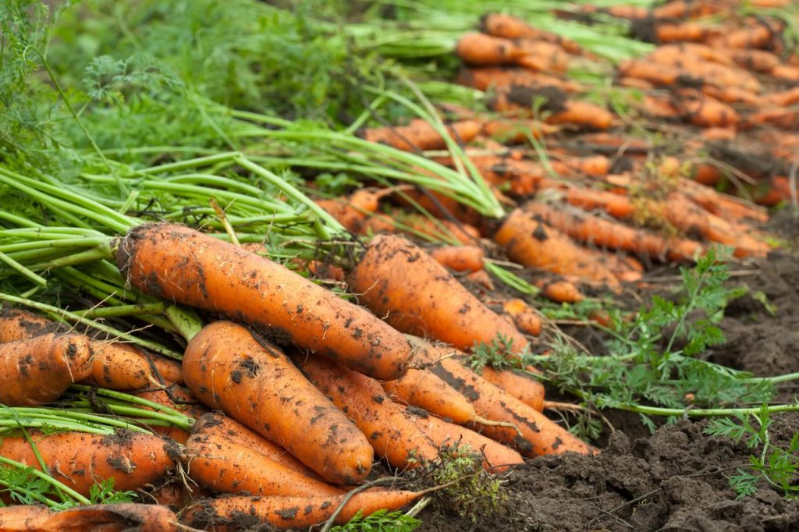

على مستوى الاتحاد الأوروبي، تحدد لائحة المجلس (EC) رقم 834/2007 المؤرخة 28 يونيو 2007، والمكملة في عام 2008 بلائحتين من لوائح المفوضية، الإطار القانوني والمبادئ والمعايير للإنتاج العضوي، سيطرتها وتسويقها في الاتحاد الأوروبي. تهدف هذه النصوص إلى استبدال جميع المواصفات الوطنية على المدى الطويل، باستثناء بعض الحالات المحددة للإنتاج المحلي.

منذ يوليو 2010، يجب أن يظهر شعار الملصق العضوي الأوروبي، على جميع المنتجات من الزراعة العضوية المعبأة في الاتحاد، بالإضافة إلى ذكر جهة التصديق. شعارات الملصقات الوطنية (في فرنسا، شعار AB) اختيارية.

**مزايا الزراعة العضوية للمستهلكين وعيوبها**

للزراعة العضوية عدد من المزايا للمستهلكين. أولاً، تلزم الزراعة العضوية، بفضل مواصفاتها المحددة، باحترام معايير الجودة. بشكل عام، تعتبر الزراعة العضوية أكثر شمولًا من الزراعة التقليدية: على سبيل المثال، تستفيد حيوانات المزرعة من الزراعة العضوية. العجول التي يتم تربيتها في الزراعة العضوية، على سبيل المثال، تستفيد من 2 إلى 4 لكل رأس لعجل 300 كجم مقابل 1.8 فقط في الزراعة التقليدية. من شأن هذا النهج الشامل، وفقًا لبعض المتخصصين، أن يجعل من الممكن الحصول على المزيد من المنتجات النوعية.

من ناحية أخرى، فإن غلات الزراعة العضوية أقل عمومًا من الزراعة التقليدية، مما يؤدي إلى ارتفاع تكاليف التشغيل (وبالتالي أسعار البيع). بشكل عام، فإن أسعار البيع للمستهلكين في الزراعة العضوية غالبًا ما تكون أعلى من أسعار بيع الزراعة التقليدية. لذلك يطرح هذا عددًا من المشاكل، خاصةً بالنسبة للمستهلكين الفقراء الذين يجدون بالفعل صعوبة في تناول الأطعمة العضوية.

بالطبع، فرق السعر ليس بالضرورة كبيرًا جدًا في بعض المنتجات، خاصة تلك التي تزرع بسهولة بدون مبيدات حشرية. لكن بعض المنتجات، لا سيما اللحوم أو منتجات الألبان، تكون أكثر تكلفة بكثير في الزراعة العضوية لأنها تتطلب المزيد من العمل من أجل الامتثال للمواصفات العضوية.

**الزراعة العضوية والمحتوى الغذائي**

حاولت العديد من الدراسات تقييم الاختلافات الغذائية بين المنتجات من الزراعة العضوية وتلك من الزراعة التقليدية. كشفت هذه الدراسات عن نتائج مختلطة.

لاحظت العديد من الدراسات وجودًا متزايدًا لبعض العناصر الغذائية في منتجات الزراعة العضوية، ولا سيما [أحماض أوميغا 3 الدهنية الأساسية](https://www.magltk.com/omega3-fish-oil/) في اللحوم أو منتجات الألبان، أو حتى ما يسمى بالمركبات المضادة للأكسدة. تعتبر بعض التحليلات هذه الاختلافات مهمة بينما يعتبرها البعض الآخر ذات أهمية غذائية هامشية. حدد البعض أيضًا محتوى أعلى من المركبات الفينولية أو المضادة للأكسدة في منتجات الحبوب أو الفاكهة.

بشكل عام، هناك مؤشرات تشير إلى أن التركيب الغذائي للأغذية من الزراعة العضوية يمكن أن يكون أكثر اكتمالاً قليلاً من تلك الموجودة في الأطعمة المنتجة من الزراعة التقليدية، دون أن يكون هذا الاختلاف كبيرًا.

**الزراعة العضوية ومخلفات المبيدات**

من ناحية أخرى، أظهرت الدراسات أن المنتجات من الزراعة العضوية تحتوي على مخلفات مبيدات حشرية أقل أو منتجات قد تكون ضارة بشكلٍ أقل من منتجات الزراعة التقليدية. [الكادميوم](https://ar.wikipedia.org/wiki/%D9%83%D8%A7%D8%AF%D9%85%D9%8A%D9%88%D9%85" \t "_blank)على وجه الخصوص هو أحد المركبات الموجودة بكميات أقل في المنتجات العضوية. على الرغم من أن بقايا مبيدات الآفات الموجودة في الزراعة التقليدية منخفضة جدًا (وأقل بكثير من الحدود الصحية الحالية). وبالتالي، فإن استهلاك الغذاء من الزراعة العضوية يجعل من الممكن تطبيق المبدأ الوقائي والحد من مخاطر التعرض لهذه التأثيرات.

**الزراعة العضوية والصحة**

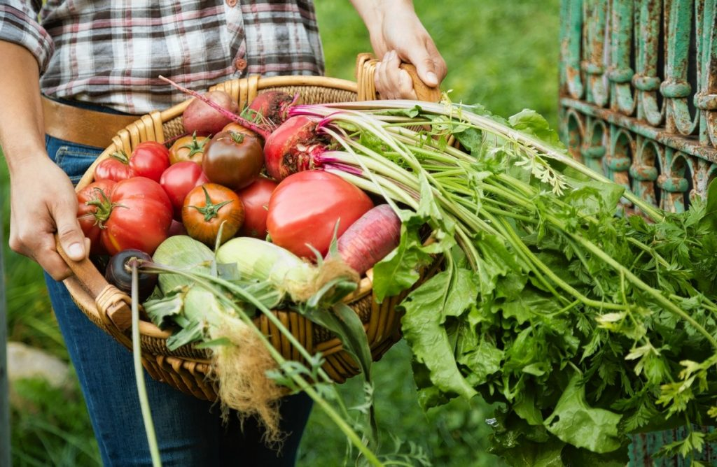

حاولت العديد من الدراسات أيضًا تقييم تأثير استهلاك المنتجات المزروعة عضوياً على الصحة. بشكل عام، يختتم معظمهم بتأثيرات إيجابية ضعيفة، دون القدرة على القول على وجه اليقين ما إذا كانت هذه النتائج مهمة. في الواقع، غالبًا ما يرتبط استهلاك المنتجات العضوية باتباع سلوكيات صحية (نظام غذائي أفضل، [ممارسة الرياضة](https://www.magltk.com/exercise-rules/)، الاهتمام العام بالصحة، مستوى معيشة أعلى) من الصعب بشكل عام معرفة ما إذا كانت الاختلافات الملحوظة بسبب الاستهلاك الصارم للأغذية العضوية أو بسبب هذه العوامل. خلصت معظم هذه الدراسات إلى أن هناك حاجة إلى مزيد من الدراسات لتأكيد الفائدة الصحية المحتملة من تناول الأطعمة العضوية.

**الزراعة العضوية والسرطانات**

أظهرت دراسة أيضًا أن الاستهلاك المنتظم للمنتجات من الزراعة العضوية كان مرتبطًا بتكرار أقل من (25٪) لبعض أنواع السرطان المحددة في مجموعات سكانية محددة (خاصة النساء). على عكس ما قيل في العديد من وسائل الإعلام، لا تظهر هذه الدراسة أن استهلاك الغذاء من الزراعة العضوية يقلل من خطر الإصابة بالسرطان. لكنه يسلط الضوء على أننا نلاحظ بالنسبة للسكان الذين يستهلكون المنتجات العضوية بانتظام يكونون أقل عرضة للإصابة بالسرطانات من نوع[ليمفوما اللاهودجكين](https://ar.wikipedia.org/wiki/%D9%84%D9%85%D9%81%D9%88%D9%85%D8%A7" \t "_blank) حتى أن سرطان الثدي يكون أقل لدى النساء بعد[سن اليأس](https://www.magltk.com/menopause/). ومع ذلك، من الصعب معرفة ما إذا كانت هذه الميزة “الصحية” مرتبطة بشكل مباشر باستهلاك المنتجات العضوية أو يمكن أن تكون مرتبطة بعوامل اقتصادية اجتماعية أخرى (مثل مستوى المعيشة أو النظام الغذائي أو الممارسات الصحية الأخرى)، وهذا على الرغم من أن الدراسة حاولت تحييد هذه التحيزات. من ناحية أخرى، فإن هذه الدراسة هي موضوع تحديات منهجية في المجتمع العلمي.

بصرف النظر عن هذه الدراسة، أظهر القليل وجود صلة بين استهلاك المنتجات العضوية وتقليل خطر الإصابة بالسرطان. في عام 2014، أظهرت دراسة واسعة النطاق أجريت في بريطانيا العظمى أن الاستهلاك المنتظم لمنتجات الزراعة العضوية لم يكن مرتبطًا بانخفاض خطر[الإصابة بالسرطان،](https://www.magltk.com/early-detection-cancer/) باستثناء ليمفوما اللاهودجكين.

من المفترض أن هناك سببًا وجيهًا للاعتقاد بأن استهلاك المنتجات العضوية لا يقلل بشكل كبير من خطر الإصابة بالسرطان، ولكنه قد يحد من تطور الأورام اللمفاوية.

**الزراعة العضوية والبيئة**

سيكون للزراعة العضوية أيضًا عدد من الفوائد البيئية. من الواضح أن أولها هو الحد من استهلاك مبيدات الآفات. على الرغم من أن بعض المدخلات (تسمى “من أصل طبيعي”) مسموح بها في الزراعة العضوية، وبالتالي، فإن الآثار الضارة المحتملة التي يمكن أن تحدثها مبيدات الآفات على التنوع البيولوجي والنظم البيئية ستكون محدودة بفضل الزراعة العضوية.

ومع ذلك، يتم تمييز الزراعة العضوية في بعض الأحيان لعدد من النقاط.

أولاً، تكون محاصيل الزراعة العضوية أقل عمومًا من الزراعة التقليدية، مما يؤدي إلى ارتفاع تكاليف التشغيل (وبالتالي أسعار البيع). يزداد عبء العمل على المشغلين بسبب عدم القدرة على استخدام المواد الكيميائية. وبالتالي، فإن عمليات إزالة الأعشاب الضارة أكثر تنظيمًا وأكثر تعقيدًا في الزراعة العضوية، وتتطلب عمومًا مزيدًا من العمل. باختصار، لإنتاج نفس الكمية من الغذاء في الزراعة العضوية كما هو الحال في الزراعة التقليدية، عادة ما يتطلب الأمر مزيدًا من الوقت والجهد البشري.

تثير هذه الخسارة في الغلة أيضًا عددًا من الأسئلة البيئية. في الواقع، إذا كانت غلة الزراعة العضوية أقل، فهذا يعني أن هناك حاجة إلى مزيد من الأراضي الزراعية نسبيًا لإنتاج نفس الكمية من الغذاء مثل التقليدية. من الناحية النظرية، هذا يعني أيضًا أن الضغط البشري على النظم البيئية سيزداد. حيث أظهرت دراسة كبيرة أجريت على الزراعة العضوية أن الأمر سيستغرق حوالي 30٪ من الأراضي المزروعة لتغذية الكوكب بالزراعة العضوية فقط.